**ANKARA** **VALİLİĞİ**

**İL** **MİLLİ** **EĞİTİM** **MÜDÜRLÜĞÜ**

Fatma GÜVEN 39970923866

### ERASMUS+, AKREDİTASYON, E-TWİNNİNG, KALKINMA AJANSI SEMİNERİ

Şehit Erkan Tümer İlkokulu ETİMESGUT / ANKARA

14.11.2022 - 18.11.2022

2022062372

10 Saat

Hüseyin DÜZGÜN

# Eğitim Yöneticisi

Harun FATSA

# İl Millî Eğitim Müdürü

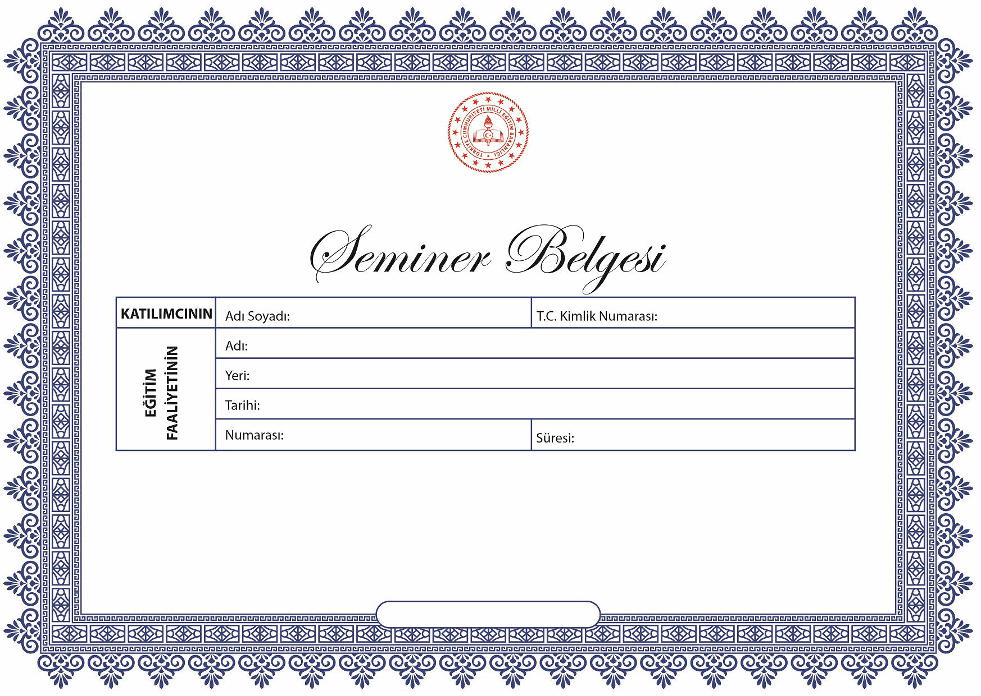

## X07868974706

Bu belge elektronik ortamda düzenlenmiş olup ıslak imza **İÇERMEMEKTEDİR**. Belgeyi yukarıdaki belge numarası ile [**http://mebbis.meb.gov.tr/hizmetici/hie04006.aspx**](http://mebbis.meb.gov.tr/hizmetici/hie04006.aspx) adresinden doğrulayabilirsiniz.

**ANKARA** **VALİLİĞİ**

**İL** **MİLLİ** **EĞİTİM** **MÜDÜRLÜĞÜ**

Seher ARSLAN 52552015094

### ERASMUS+, AKREDİTASYON, E-TWİNNİNG, KALKINMA AJANSI SEMİNERİ

Şehit Erkan Tümer İlkokulu ETİMESGUT / ANKARA

14.11.2022 - 18.11.2022

2022062372

10 Saat

Hüseyin DÜZGÜN

# Eğitim Yöneticisi

Harun FATSA

# İl Millî Eğitim Müdürü



## F03448790574

Bu belge elektronik ortamda düzenlenmiş olup ıslak imza **İÇERMEMEKTEDİR**. Belgeyi yukarıdaki belge numarası ile [**http://mebbis.meb.gov.tr/hizmetici/hie04006.aspx**](http://mebbis.meb.gov.tr/hizmetici/hie04006.aspx) adresinden doğrulayabilirsiniz.

**MİLLÎ** **EĞİTİM** **BAKANLIĞI**

**MİLLÎ** **EĞİTİM** **AKADEMİSİ** **BAŞKANLIĞI**

Seher ARSLAN 52552015094

2.01.03.01.102 - Erasmus+Genel Bilgilendirme ve Erasmus+ Okul Eğitimi Semineri

Millî Eğitim Akademisi Başkanlığı MERKEZ TEŞKİLATI / BAKANLIK

01.03.2025 - 02.03.2025

2025981522

4 Saat

Kenan UÇMA

# Eğitim Yöneticisi

Cevdet VURAL

# Millî Eğitim Akademisi Başkanı



## R33666828737

Bu belge elektronik ortamda düzenlenmiş olup ıslak imza **İÇERMEMEKTEDİR**. Belgeyi yukarıdaki belge numarası ile [**http://mebbis.meb.gov.tr/hizmetici/hie04006.aspx**](http://mebbis.meb.gov.tr/hizmetici/hie04006.aspx) adresinden doğrulayabilirsiniz.

**MİLLÎ** **EĞİTİM** **BAKANLIĞI**

**MİLLÎ** **EĞİTİM** **AKADEMİSİ** **BAŞKANLIĞI**

Seher ARSLAN 52552015094

2.01.03.01.132 - e Twinning, Erasmus+Proje ve Etkinlikleri Semineri

Millî Eğitim Akademisi Başkanlığı MERKEZ TEŞKİLATI / BAKANLIK

01.03.2025 - 02.03.2025

2025981542

4 Saat

Kenan UÇMA

# Eğitim Yöneticisi

Cevdet VURAL

# Millî Eğitim Akademisi Başkanı



## O81921473163

Bu belge elektronik ortamda düzenlenmiş olup ıslak imza **İÇERMEMEKTEDİR**. Belgeyi yukarıdaki belge numarası ile [**http://mebbis.meb.gov.tr/hizmetici/hie04006.aspx**](http://mebbis.meb.gov.tr/hizmetici/hie04006.aspx) adresinden doğrulayabilirsiniz.

**ANKARA** **VALİLİĞİ**

**İL** **MİLLİ** **EĞİTİM** **MÜDÜRLÜĞÜ**

Özge MERAL ÇELEBİ 18973506986

### ERASMUS+, AKREDİTASYON, E-TWİNNİNG, KALKINMA AJANSI SEMİNERİ

Şehit Erkan Tümer İlkokulu ETİMESGUT / ANKARA

14.11.2022 - 18.11.2022

2022062372

10 Saat

Hüseyin DÜZGÜN

# Eğitim Yöneticisi

Harun FATSA

# İl Millî Eğitim Müdürü



## T86418558540

Bu belge elektronik ortamda düzenlenmiş olup ıslak imza **İÇERMEMEKTEDİR**. Belgeyi yukarıdaki belge numarası ile [**http://mebbis.meb.gov.tr/hizmetici/hie04006.aspx**](http://mebbis.meb.gov.tr/hizmetici/hie04006.aspx) adresinden doğrulayabilirsiniz.

**ANKARA** **VALİLİĞİ**

**İL** **MİLLİ** **EĞİTİM** **MÜDÜRLÜĞÜ**

Esen BERBEROĞLU 46078378610

### ERASMUS+, AKREDİTASYON, E-TWİNNİNG, KALKINMA AJANSI SEMİNERİ

Şehit Erkan Tümer İlkokulu ETİMESGUT / ANKARA

14.11.2022 - 18.11.2022

2022062372

10 Saat

Hüseyin DÜZGÜN

# Eğitim Yöneticisi

Harun FATSA

# İl Millî Eğitim Müdürü



## O35642478041

Bu belge elektronik ortamda düzenlenmiş olup ıslak imza **İÇERMEMEKTEDİR**. Belgeyi yukarıdaki belge numarası ile [**http://mebbis.meb.gov.tr/hizmetici/hie04006.aspx**](http://mebbis.meb.gov.tr/hizmetici/hie04006.aspx) adresinden doğrulayabilirsiniz.

**MİLLÎ** **EĞİTİM** **BAKANLIĞI**

**ÖĞRETMEN** **YETİŞTİRME** **VE** **GELİŞTİRME** **GENEL** **MÜDÜRLÜĞÜ**

Bahar ARDA 23923694132

2.01.03.01.102 - Erasmus+Genel Bilgilendirme ve Erasmus+ Okul Eğitimi Semineri

Öğretmen Yetiştirme ve Geliştirme Genel Müdürlüğü MERKEZ TEŞKİLATI / BAKANLIK

24.06.2023 - 25.06.2023

2023003836

4 Saat

Abdürrahim YIĞMAN

# Eğitim Yöneticisi

Cevdet VURAL

# Genel Müdür



## R00929236210

Bu belge elektronik ortamda düzenlenmiş olup ıslak imza **İÇERMEMEKTEDİR**. Belgeyi yukarıdaki belge numarası ile [**http://mebbis.meb.gov.tr/hizmetici/hie04006.aspx**](http://mebbis.meb.gov.tr/hizmetici/hie04006.aspx) adresinden doğrulayabilirsiniz.

**ANKARA** **VALİLİĞİ**

**İL** **MİLLİ** **EĞİTİM** **MÜDÜRLÜĞÜ**

Özge MERAL ÇELEBİ 18973506986

### ERASMUS+, AKREDİTASYON, E-TWİNNİNG, KALKINMA AJANSI SEMİNERİ

Şehit Erkan Tümer İlkokulu ETİMESGUT / ANKARA

14.11.2022 - 18.11.2022

2022062372

10 Saat

Hüseyin DÜZGÜN

# Eğitim Yöneticisi

Harun FATSA

# İl Millî Eğitim Müdürü



## T86418558540

Bu belge elektronik ortamda düzenlenmiş olup ıslak imza **İÇERMEMEKTEDİR**. Belgeyi yukarıdaki belge numarası ile [**http://mebbis.meb.gov.tr/hizmetici/hie04006.aspx**](http://mebbis.meb.gov.tr/hizmetici/hie04006.aspx) adresinden doğrulayabilirsiniz.

**ANKARA** **VALİLİĞİ**

**İL** **MİLLİ** **EĞİTİM** **MÜDÜRLÜĞÜ**

Nilüfer KARAPINAR 37172118684

### ERASMUS+, AKREDİTASYON, E-TWİNNİNG, KALKINMA AJANSI SEMİNERİ

Şehit Erkan Tümer İlkokulu ETİMESGUT / ANKARA

14.11.2022 - 18.11.2022

2022062372

10 Saat

Hüseyin DÜZGÜN

# Eğitim Yöneticisi

Harun FATSA

# İl Millî Eğitim Müdürü



## V00552120320

Bu belge elektronik ortamda düzenlenmiş olup ıslak imza **İÇERMEMEKTEDİR**. Belgeyi yukarıdaki belge numarası ile [**http://mebbis.meb.gov.tr/hizmetici/hie04006.aspx**](http://mebbis.meb.gov.tr/hizmetici/hie04006.aspx) adresinden doğrulayabilirsiniz.

**ANKARA** **VALİLİĞİ**

**İL** **MİLLİ** **EĞİTİM** **MÜDÜRLÜĞÜ**

Seher ARSLAN 52552015094

### ERASMUS+, AKREDİTASYON, E-TWİNNİNG, KALKINMA AJANSI SEMİNERİ

Şehit Erkan Tümer İlkokulu ETİMESGUT / ANKARA

14.11.2022 - 18.11.2022

2022062372

10 Saat

Hüseyin DÜZGÜN

# Eğitim Yöneticisi

Harun FATSA

# İl Millî Eğitim Müdürü



## F03448790574

Bu belge elektronik ortamda düzenlenmiş olup ıslak imza **İÇERMEMEKTEDİR**. Belgeyi yukarıdaki belge numarası ile [**http://mebbis.meb.gov.tr/hizmetici/hie04006.aspx**](http://mebbis.meb.gov.tr/hizmetici/hie04006.aspx) adresinden doğrulayabilirsiniz.

**MİLLÎ** **EĞİTİM** **BAKANLIĞI**

**ÖĞRETMEN** **YETİŞTİRME** **VE** **GELİŞTİRME** **GENEL** **MÜDÜRLÜĞÜ**

Zehra ARSLAN 39748323010

2.01.03.01.102 - Erasmus+Genel Bilgilendirme ve Erasmus+ Okul Eğitimi Semineri

Öğretmen Yetiştirme ve Geliştirme Genel Müdürlüğü MERKEZ TEŞKİLATI / BAKANLIK

01.07.2023 - 02.07.2023

2023004133

4 Saat

Abdürrahim YIĞMAN

# Eğitim Yöneticisi

Cevdet VURAL

# Genel Müdür



## N58457348980

Bu belge elektronik ortamda düzenlenmiş olup ıslak imza **İÇERMEMEKTEDİR**. Belgeyi yukarıdaki belge numarası ile [**http://mebbis.meb.gov.tr/hizmetici/hie04006.aspx**](http://mebbis.meb.gov.tr/hizmetici/hie04006.aspx) adresinden doğrulayabilirsiniz.

**ANKARA** **VALİLİĞİ**

**İL** **MİLLİ** **EĞİTİM** **MÜDÜRLÜĞÜ**

Fatma GÜVEN 39970923866

### ERASMUS+, AKREDİTASYON, E-TWİNNİNG, KALKINMA AJANSI SEMİNERİ

Şehit Erkan Tümer İlkokulu ETİMESGUT / ANKARA

14.11.2022 - 18.11.2022

2022062372

10 Saat

Hüseyin DÜZGÜN

# Eğitim Yöneticisi

Harun FATSA

# İl Millî Eğitim Müdürü



## X07868974706

Bu belge elektronik ortamda düzenlenmiş olup ıslak imza **İÇERMEMEKTEDİR**. Belgeyi yukarıdaki belge numarası ile [**http://mebbis.meb.gov.tr/hizmetici/hie04006.aspx**](http://mebbis.meb.gov.tr/hizmetici/hie04006.aspx) adresinden doğrulayabilirsiniz.

**ANKARA** **VALİLİĞİ**

**İL** **MİLLİ** **EĞİTİM** **MÜDÜRLÜĞÜ**

Gökhan ÖZDEMİR 61216316736

### ERASMUS+, AKREDİTASYON, E-TWİNNİNG, KALKINMA AJANSI SEMİNERİ

Şehit Erkan Tümer İlkokulu ETİMESGUT / ANKARA

14.11.2022 - 18.11.2022

2022062372

10 Saat

Hüseyin DÜZGÜN

# Eğitim Yöneticisi

Harun FATSA

# İl Millî Eğitim Müdürü



## L72929760952

Bu belge elektronik ortamda düzenlenmiş olup ıslak imza **İÇERMEMEKTEDİR**. Belgeyi yukarıdaki belge numarası ile [**http://mebbis.meb.gov.tr/hizmetici/hie04006.aspx**](http://mebbis.meb.gov.tr/hizmetici/hie04006.aspx) adresinden doğrulayabilirsiniz.

**MİLLÎ** **EĞİTİM** **BAKANLIĞI**

**ÖĞRETMEN** **YETİŞTİRME** **VE** **GELİŞTİRME** **GENEL** **MÜDÜRLÜĞÜ**

Gökhan ÖZDEMİR 61216316736

2.01.03.01.132 - e Twinning, Erasmus+Proje ve Etkinlikleri Semineri

Öğretmen Yetiştirme ve Geliştirme Genel Müdürlüğü MERKEZ TEŞKİLATI / BAKANLIK

13.04.2024 - 14.04.2024

2024982877

4 Saat

Kenan UÇMA

# Eğitim Yöneticisi

Cevdet VURAL

# Genel Müdür



## O95745192283

Bu belge elektronik ortamda düzenlenmiş olup ıslak imza **İÇERMEMEKTEDİR**. Belgeyi yukarıdaki belge numarası ile [**http://mebbis.meb.gov.tr/hizmetici/hie04006.aspx**](http://mebbis.meb.gov.tr/hizmetici/hie04006.aspx) adresinden doğrulayabilirsiniz.

